Тема проєкту: «Екологічний моніторинг води річки Дніпро»
Автори: Вечерова Варвара Дмитрівна, Дзяк Антон, Савчук Марія, Ольховський Ян
Наукові керівники: Завидовський Богдан Іванович, вчитель хімії та біології, Шпара Марко Анатолійович, вчитель географії та основ здоров’я
Контакти: т. +38 095 640 14 81 e-mail: scienceteacherpips@gmail.com
Заклад освіти: ПЗО «Primus Inter Pares School», м. Дніпро, Січеславська Набережна 53

Вступ, новизна та актуальність дослідження:
Наша школа знаходиться на березі найбільшої артерії України - річки Дніпро у однойменному місті, обласному центрі. Дніпро – це колись жива, екологічно збалансована річка, що допомагала контролювати мікроклімат нашого міста, утворювала зони відпочинку та рекреації для мешканців. Зараз у р. Дніпро спостерігаються хімічне забруднення хімічними та металургічними підприємствами, стоками міст та забруднення побутовими фосфатами (з миючих засобів), що провокує посилення евтрофікації водойм, зокрема росту синьо-зелених водоростей (ціанобактерій). Евтрофікація перешкоджає потраплянню кисню до води, й призводить до зменшення біорізномаїття у акваторії. Підвищується солоність води, що призводить до агресивних змін екосистеми, поширення інвазійних видів, таких як медуза-коренерот та риба трубкорот. Також спостерігається обміління Дніпра, через втрату власних течій та побудову дамб. Разом усе це призводить не тільки до стрімкої втрати біологічного різноманіття річки, а й позбавляє жителів можливостей відпочинку. Для того, щоб оцінити рівень забруднення р. Дніпро потрібні регулярні дослідження фізико-хімічних та мікробіологічних показників води з річки. Ми намагались показати, що почати вивчати, та говорити про цю проблему під силу навіть школярам. Тому новизна полягає в тому, що вся практична частина дослідження виконана повністю зусиллями школи, починаючи з використання обладнання, до виготовлення стерильного поживного середовища, та завершуючи виконанням посівів. Виконання дослідження було присвячене всесвітньому дню водних ресурсів ООН, а результати обговорені під час проведення у нашій школі ініціативи «Найбільший урок у світі» від UNICEF, присвяченого Дню Землі, темою якого цього року стала Глобальна ціль сталого розвитку «Кліматичні зміни».

Мета дослідження:
Визначити якість води р.Дніпро біля о.Монастирський відповідно за «Методикою екологічної оцінки якості поверхневих вод за відповідними категоріями»

Завдання:
- Визначити експериментальні контрольні точки та зробити забори води у річці Дніпро
- Взяти за контроль для порівняння якісну питну столову воду
- Виміряти необхідні фізико-хімічні, органолептичні показники
- Зробити посів на поживне середовище для визначення мікробіологічних показників
- Порівняти отримані дані з нормами у відповідних нормативно-правових документах.

Об'єкт дослідження:
Річкова вода зібрана з 6 точок – трьох біля пляжу на Монастирському острові, та трьох з місць риболовлі.

Предмет дослідження:
Фізичні показники
- Температура
- Прозорість чи каламутність
- Запах і присмак
Хімічні показники:
- Водневий показник (pH)
- Насиченість киснем
- Мінералізація/солоність води (сумарний вміст солей)
Мікробіологічні показники:
- Кількість КУО у мл води

Методи та обладнання:
Для вимірювання фізико-хімічних показників використали цифрову портативну багатофункціональну лабораторію LabDisc, комбінований солемір/кондуктометр ADWA. Для виконання посівів виготовили стерильний КГА, стерилізуючи його у мультиварці 60 хвилин на режимі «Пароварка» , який розлили у стерильні пластикові чашки Петрі. Інкубували чашки біля батареї, перед посівом витримали їх 48 годин, щоб впевнитись у стерильності середовища. Безпосередньо перед посівом проводили УФ-обробку робочої зони, та дезинфікуючу обробку поверхонь. Окрім цього УФ-випромінюванням обробили усі пластикові контейнери для відбору проб води. Ми свідомо використовували тару, яка була у вжитку. Розсів зразку води проводили за методикою Голда, використовуючи мікробіологічну петлю 2 мм. Контрольним зразком визначили питну столову бутильовану воду місцевого виробника ТМ «Водолій»
Якість зразку води з р. Дніпро за деякими з параметрів було категоризовано згідно з «Методикою екологічної оцінки якості поверхневих вод за відповідними категоріями» (1998), мікробіологічні показники порівняно з нормами ДСанПіН 2.24.

Результати:
Усім точкам відбору була дана відповідна назва. Контрольні точки з місць відбору поверхневих вод у ділянках для риболовлі отримали назви Берег 1, Берег 2, Берег 3. Контрольні точки води біля пляжу – Пляж 1, Пляж 2, Пляж 3 відповідно. Також заміри усіх параметрів проводили на контрольному зразку – питній воді ТМ «Водолій»
Для зручності вивчення отриманих даних, їх було внесено у відповідну таблицю, показники, які не відповідають нормі, або показали дані нижче класу І за методикою виділено жирним шрифтом:

Показник | Одиниці  виміру | КТ  Берег 1 | КТ  Берег 2 | КТ  Берег 3 | КТ  Пляж 1 | КТ  Пляж 2 | КТ  Пляж 3 | Контроль  «Водолій» | Норма/  Категорія
Температура | °С | 10.0 | 9.5 | 9.8 | 9.4 | 9.8 | 10.3 | 21.4 | Клас І <20
Каламутність | NTU | 75 | 58 | 100 | 77 | 95 | 93 | 8 | ~11.5
Присмак | бали | 1 | 1 | 2 | 0 | 1 | 1 | 4 | <2
Запах 20°С | бали | 1 | 1 | 1 | 1 | 1 | 1 | 3 | <2
pH | oд. pH | 9.5 | 9.2 | 10.1 | 8.3 | 9.8 | 9.4 | 7.6 | 6.5-8.5
Насиченість  киснем | % | 75 | 61 | 57 | 83 | 62 | 80 | 92 | Клас І  вище 95
Розчинені  солі | ppm | 323 | 491 | 539 | 577 | 582 | 421 | 56 | Клас І  <300
Загальне  мікробне  число | КУО/см³ | 627 | 221 | 348 | 504 | 696 | 637 | 52 | Норма  <100

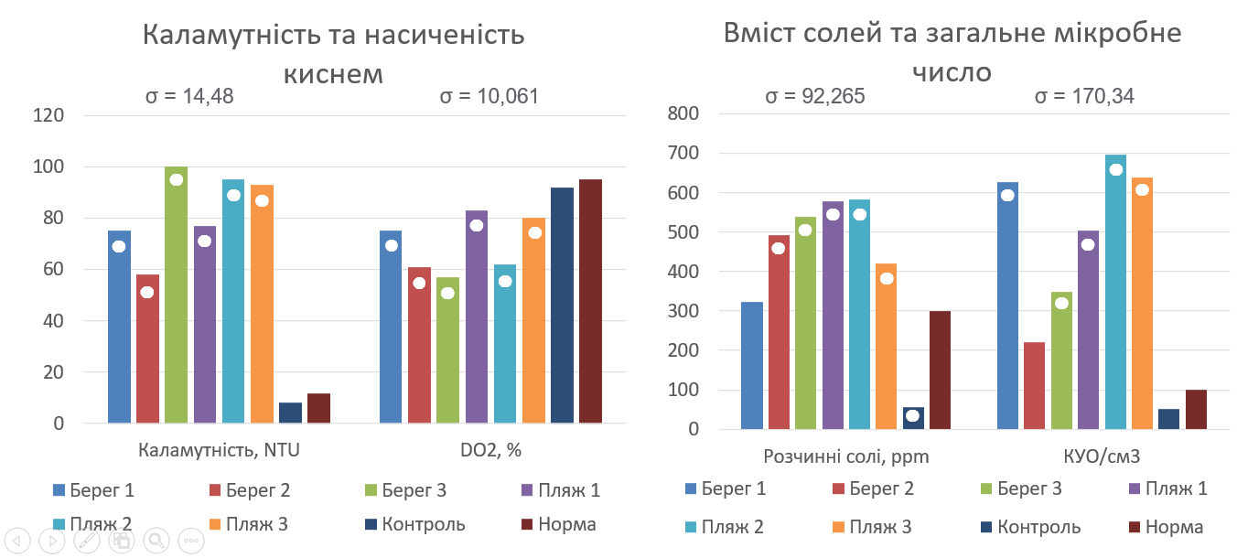

Обговорення:
Порівнявши зразки з нормами pH, У всіх зразках крім «КТ Пляж 1» pH перевищили 8.5, що вказує на лужне середовище у воді. Доведено, що pH у діапазоні 8-10 сприяє активності ферментних систем ціанобактерій, а як наслідок їх розмноженню. Евтрофікація у свою чергу перешкоджає потраплянню кисню до води, й призводить до зменшення біорізномаїття у акваторії.
Взагалі, підвищення рН зазвичай пояснюється вапном, сполукою кальцію, яке використовується при приготуванні цементу та будівельного розчину та як нейтралізатор кислих ґрунтів у сільському господарстві. Воно також використовується у виробництві паперу, скла, побілки, шкіряному дубленні та переробці цукру. Стічні води з цих галузей можуть призвести до підвищення рН потоку, що робить його більш лужним.
Також, фосфати, на сьогодні, все ще є у багатьох миючих засобах, мінеральних добривах, та вони не відфільтровуються на очисних спорудах. Фосфати, як джерело важливого біогенного елементу, прискорюють ріст водоростей, що теж зменшує насичення води киснем. Наприклад, 1 г фосфатів провокує ріст 50 кг синьо-зелених водоростей, а при одному циклу прання у воду потрапляє до 16 г фосфатів.
Дослідження проводилось починаючи з середини березня, до Всесвітнього дня водних ресурсів ООН - 22 березня 2021. Температура води не перевищувала 10.3°С. У всіх зразках насиченість води киснем була нижчою за Клас І (<95%). Влітку температура води у р. Дніпро зазвичай перевищує 20°С, що створює ще більш сприятливе середовище для збільшення кількості поверхневих водоростей та ціанобактерій, тому зменшує насиченість води киснем. Ситуація далі погіршується через глобальне потепління та призводить до дедалі швидшого зменшення біорозмаїття.
Солоність води (кількість розчинених солей) також перевищила норму для Класу I в усіх зразках з р. Дніпро (статистично вагомо у 5 зразках крім «КТ Берег 1»). Більшість тварин пристосовані до вузького діапазону солоності і не можуть жити у воді, яка виходить за межі цього діапазону. Підвищення солоності води призводить до агресивних змін екосистеми, поширення інвазійних видів, яких у р. Дніпро на сьогодні вже нараховується щонайменше 18. У р. Дніпро змішаний тип живлення включаючи снігове, дощове та підземне живлення. Тому однією з причин підвищення солоності води може бути використання підземних вод у сільському господарстві для зрошення, оскільки сіль концентрується.
Обмеження та недоліки дослідження включають те, що взяття зразків води проводилось одноразово з кожної точки, що не дозволяє дослідити динаміку якості води. Також, якісний склад розчинних солей на вміст нітратів, нітритів та фосфатів не вимірювався. Дослідження якісного складу розчинених солей допоможе більш детально визначити якість води та встановити більш чіткі причинно-наслідкові зв’язки відхилень якості води від норм.

Висновки:
Нажаль, ми можемо побачити, що майже жоден показник, який ми вивчили не відповідає найвищому І класу якості, згідно нормативів. Більшість з них потрапили до III, та IV класів якості, що відповідає середнім, або нижче середнього. Звичайно, як і очікувалось контроль показав дуже високу відмінність параметрів питної та річкової води. З цього ми робимо висновок у необхідності розвитку нашого проєкту, а саме:
- необхідно провести повторний контроль параметрів у тих же точках, та регулярно порівнювати їх у динаміці
- поширити вивчення мікробіологічного стану, в майбутньому – визначивши видовий склад мікрофлори, зробивши посіви на діагностичні середовища
- дослідити якісний склад розчинних солей – на вміст нітратів, нітритів, фосфатів
Для розвитку проєкту ми звернулись за допомогою до екологічної організації SaveDnipro, аби привернути увагу до погіршення стану річкової води, та можливості її регулярного моніторингу. Також попросили приватну КДЛ «ІНВІТРО» надати нам чашки Петрі з діагностичними поживними середовищами, задля вивчення вмісту у воді E.coli, та стафілококів.

